附件1
统一笔试考场路线图（北京理工大学）
线路一：乘坐公交26路、320路、332路、651路、653路、658路、695路、特15路、特4路、运通105路、运通106路的考生请于中国农业科学院站下车，按照下图所示路线由北京理工大学东门进入后到达考试所在地——北京理工大学8教学楼（信息楼）。
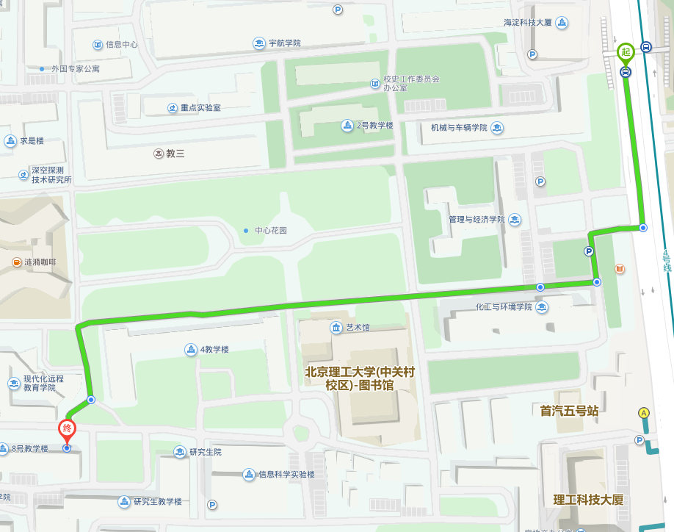

线路二：乘坐公交563路、645路、运通103路的考生请于魏公村东口站下车，按照下图所示路线由北京理工大学南1门进入后到达考试所在地——北京理工大学8教学楼（信息楼）。
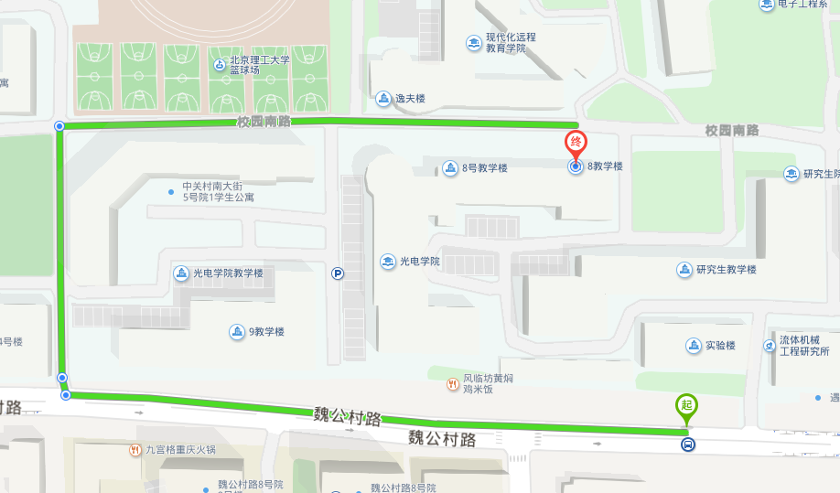

线路三：乘坐地铁4号线的考生请于地铁魏公村站下车后由地铁站D口出站，按照下图所示路线由北京理工大学东门进入后到达考试所在地——北京理工大学8教学楼（信息楼）。
